Polský thriller podle skutečné události Nezanechat stopy vstoupí do českých kin

Polský thriller Nezanechat stopy vychází ze skutečného případu Grzegorze Przemyka, středoškoláka a syna básnířky a disidentky Barbary Sadowské, kterého v roce 1983 ubila policie k smrti. Snímek sleduje příběh jeho kamaráda Jurka, jediného svědka bití, který se přes noc stal nepřítelem státu číslo jedna. Represivní režim se snaží využít celý svůj aparát, včetně tajné služby, policie, médií a soudů, aby Jurka a Grzegorzovu matku umlčel. Druhý film Jana P. Matuszyńského (Poslední rodina) soutěžil o Zlatého lva na festivalu v Benátkách a byl také polským kandidátem na Oscara. Film vznikl v koprodukci Polska, Francie a České republiky. Do kin vstoupí 5. května pod hlavičkou Aerofilms.

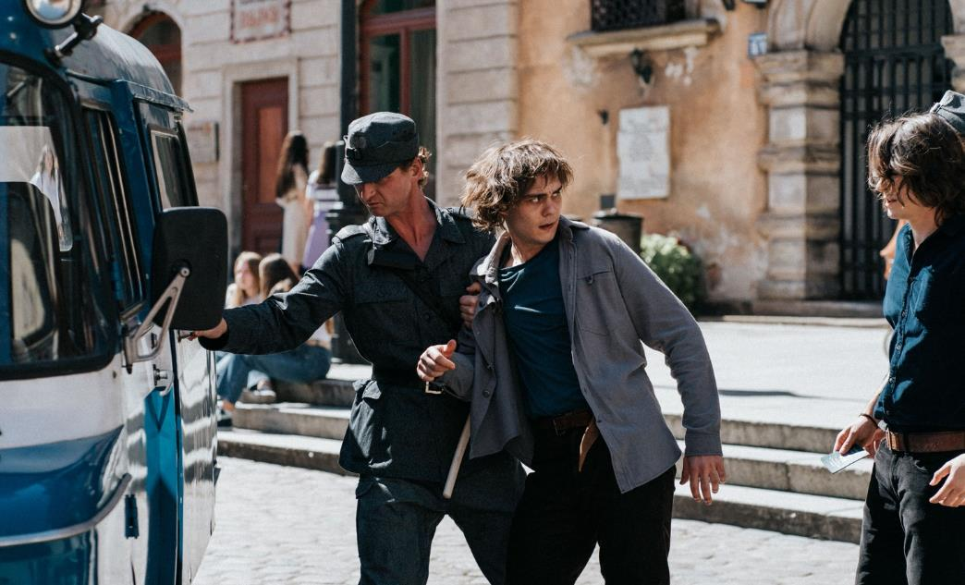

Skutečný případ, který otřásl Polskem
Příběh se odehrává v roce 1983 ve Varšavě krátce po konci stanného práva. Policie zastaví tři slavící středoškoláky a chce je legitimovat. Grzegorzovo neuposlechnutí vede k zatčení a následnému bití na služebně, které vyústí v jeho smrt. Snímek autenticky zachycuje náladu předrevolučního Polska a události, které vedly k pádu totalitního režimu. Jako hlavní inspirace pro film sloužila kniha Nezanechat stopy: Případ Grzegorze Przemyka od Cezaryho Łazarewicze. „Díky tomuto filmu jsem měl možnost prozkoumat komunistický režim v Polsku osmdesátých let z různých perspektiv. Na Przemykově případu mě asi nejvíc zaujala zvrácenost toho celého. Po mém předchozím filmu Poslední rodina se i snímek Nezanechat stopy staví silně proti představě, že stačí spoléhat na to, co se píše v novinách,“ říká režisér Jan P. Matuszyński.

Česká koprodukce
Nezanechat stopy je druhým celovečerním filmem Jana P. Matuszyńského. Jeho debut Poslední rodina měl premiéru na festivalu v Locarnu, kde získal hereckou cenu, a byl s úspěchem uveden i v české distribuci. Hlavní roli Jurka, svědka policejního násilí, ztvárnil herec a hudebník Tomasz Ziętek, kterého si mohou čeští diváci pamatovat z filmů Tělo nebo Corpus Christi. Nezanechat stopy vznikl v koprodukci Polska, Francie a České republiky. Za českou stranu se na snímku podílely společnosti Background Films, Magiclab a Česká televize. Vznik filmu podpořil Státní fond kinematografie.

Snímek Nezanechat stopy letos získal hlavní cenu Trilobit a cenu za nejlepší celovečerní film na 8. ročníku festivalu 3kinoFest. Ještě před distribuční premiérou ho čeští diváci mohou vidět v rámci festivalů Dny evropského filmu a Kocham film.

Nezanechat stopy
Polsko, Francie, Česká republika 2001 | 160 minut | premiéra: 5. května
■ žánr drama, politický thriller
■ režie Jan P. Matuszyński ■ scénář Kaja Krawczyk-Wnuk ■ kamera Kacper Fertacz ■ střih Przemysław Chruścielewski ■ hudba
■ hrají Tomasz Ziętek, Sandra Korzeniak, Jacek Braciak, Agnieszka Grochowska, Mateusz Górski, Tomasz Kot a další
■ materiály ke stažení https://aero.capsa.cz/?slozka=8061
■ stránka filmu https://www.aerofilms.cz/nezanechat-stopy/

■ synopse
Polsko, 1983. Zemí otřásá případ Grzegorze Przemyka, středoškoláka, kterého policie ubila k smrti. Film založený na skutečných událostech sleduje příběh Jurka, jediného svědka, který se přes noc stal nepřítelem státu číslo jedna. Represivní režim se snaží využít celý svůj aparát, včetně tajné služby, policie, médií a soudů, aby Jurka a Grzegorzovu matku umlčel. Druhý film Jana Matuszyńského (Poslední rodina), který soutěžil o Zlatého lva na festivalu v Benátkách, autenticky zachycuje náladu předrevolučního Polska a události, které vedly k pádu totalitního režimu.

Kontakt pro novináře: Alžběta Dlouhá, alzbeta@aerofilms.cz, +420 739 553 842, www.aerofilms.cz, fotografie v tiskové kvalitě a další materiály ke stažení na https://aero.capsa.cz (přístupové údaje na vyžádání).

